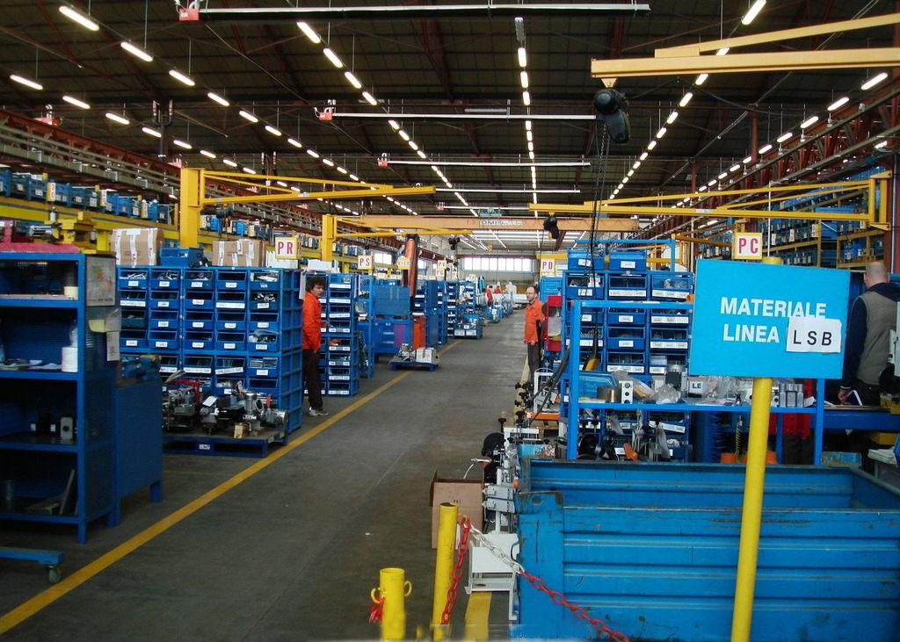

**多品种小批量精益均衡生产**

**——定制化模式下必须掌握的课程**

**准备好您工厂的需求计划，直接拿到课堂中来实践。（将传统排产转化为均衡排产）**

**时间地点：2017年12月13-14日（周三周四） 用您的生产计划来实践 上海**

**培训价格：4180元/人(包括场地费、授课费、资料费、会务费、证书、午餐)**

**培训讲师：刘宝生 慧制首席顾问，世杰精益学院院长**

**参训对象：总经理、中高层经理、部门经理、生产计划、物流、精益经理、精益专员等**



**多品种小批量精益均衡生产**

**——定制化模式下必须掌握的课程**

**课程介绍**

随着市场需求的日益多样化，产品寿命周期的缩短，跨国企业采用新的生产经营方式和不断的技术

创新，使市场竞争更加激烈；针对快速变化的外部经营环境，分析多品种小批量生产方式与流程再

造和作业成本管理结合，并理论结合案例及实际阐述了其结合的模式，为实施多品种小批量生产的

企业生产计划的稳定性，包含均衡数量、均衡品种、均衡顺序，以实现最优的资源配置，最低成本，

提高效率。以达到最少的资源配置：人、机、料、供应链平稳，减少波动、降低库存，减少缺料及

快速响应客户，提高准时交付率 ；

**课程收益**

1、明确小批量多品种环境下生产现场的发展方向；

2、掌握适应小批量多品种的柔性生产线，理解均衡生产的意义；

3、掌握小批量多品种生产现场的生产计划方法及小批量多品种生产现场的进度控制方法 ；

4、理解不均衡产生的原因、对策及制定均衡生产策略；

5、深入探讨季节性波动的原因及策略；

6、制定均衡排产模式和样板格式、改进计划；

**课程特色**

实践训练法，确保学员掌握技能，直接输出结果，培训模式采用互动小组讨论+游戏模拟方式，确保培训效果最大化。

**课程实况**

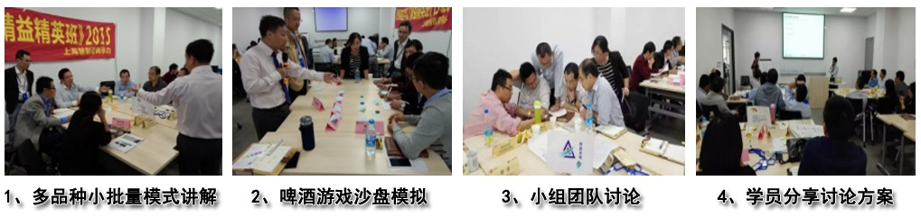



**多品种小批量精益均衡生产**

**——定制化模式下必须掌握的课程**

**课程大纲**

**第一天**

一、多品种小批量生产方式

✓何为多品种小批量

✓精益均衡生产方式

二、多品种小批量生产方式

✓为什么总是波动

✓波动的问题和影响

✓均衡的概念

三、供应链牛鞭效应

✓什么是牛鞭效应

✓牛鞭效应沙盘模拟

四、沙盘总结

✓牛鞭效应原因分析及对策讨论

五、均衡生产的意义

✓均衡生产在丰田生产系统的地位

一个中心

两大支柱

三大地基

✓正确理解JIT与均衡生产

✓消除波动的核心理念

✓拉动模式与均衡生产

六、均衡生产的方法

✓生产排程的三种方式比较：

按订单生产

平均生产

均衡生产

✓均衡生产的三层含义

均衡数量

■

■

均衡品种

均衡顺序✓

均衡的程度

均衡对供应链的影响

**第二天**

七、经济批量计算和实践

✓经济批量定义

✓经济批量的影响因素

✓经济批量计算公式

✓经济批量计算练习

✓公司实际经济批量计算

✓经济批量环节中的库存设定

八、均衡生产的案例

✓某公司从不均衡到均衡的变化

✓国内某企业JIT的误区

✓公司实际不均衡综合因素讨论

十、公司均衡生产实践

✓列举公司产品需求

✓80/20分析

✓按均衡原则练习公司生产排程

✓均衡生产面临的问题和对策讨论

十一、对库存的认识

✓库存与浪费

✓库存与均衡生产

✓库存设置的因素

十二、课程总结和实践计划

✓您在课程中的收获

✓课程之后您的实践计划✓

